职业卫生检测技术服务信息公开表
用人单位  名称 | 安利捷（青岛）丰田汽车销售服务有限公司
地理位置 | 青岛市市北区重庆南路223号
联系人 | 段译文
调查专业  技术人员名单 | 贾健、王洪帅 | 调查时间 | 2023.11.26 | 陪同人 | 段译文
采样专业  技术人员名单 | 贾健、张心 | 采样时间 | 2023.11.29 | 陪同人 | 段译文
检测专业  技术人员名单 | 李笑笑、常鑫钰、包红艳、孙颖、郭秀丽、田立茹 |  | 检测时间 | 2023.11.29~2023.12.01
影像资料  （调查影像资料及采样影像资料） | 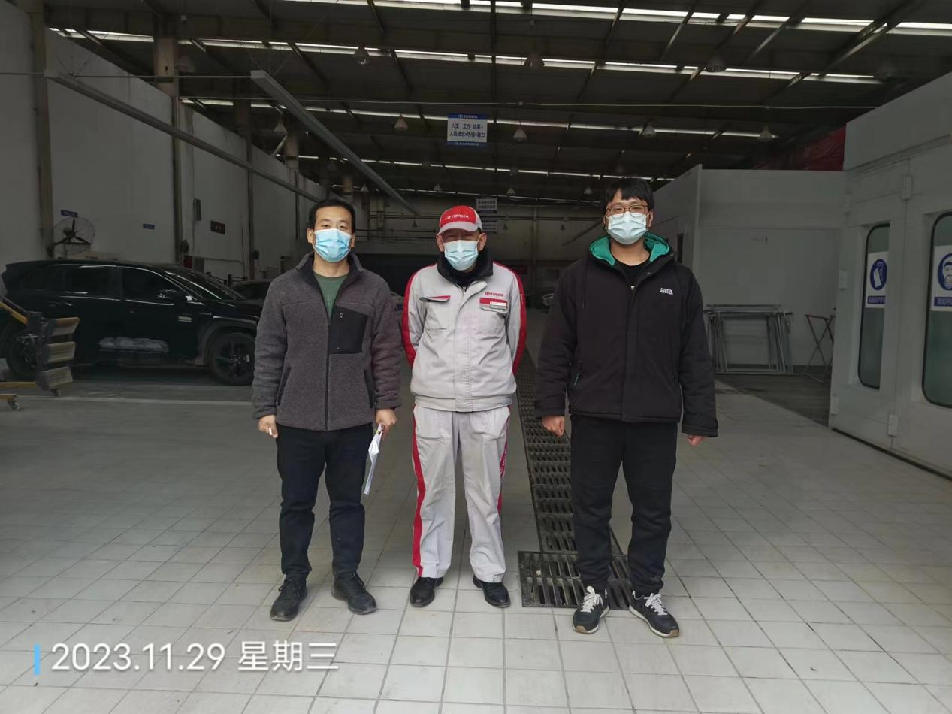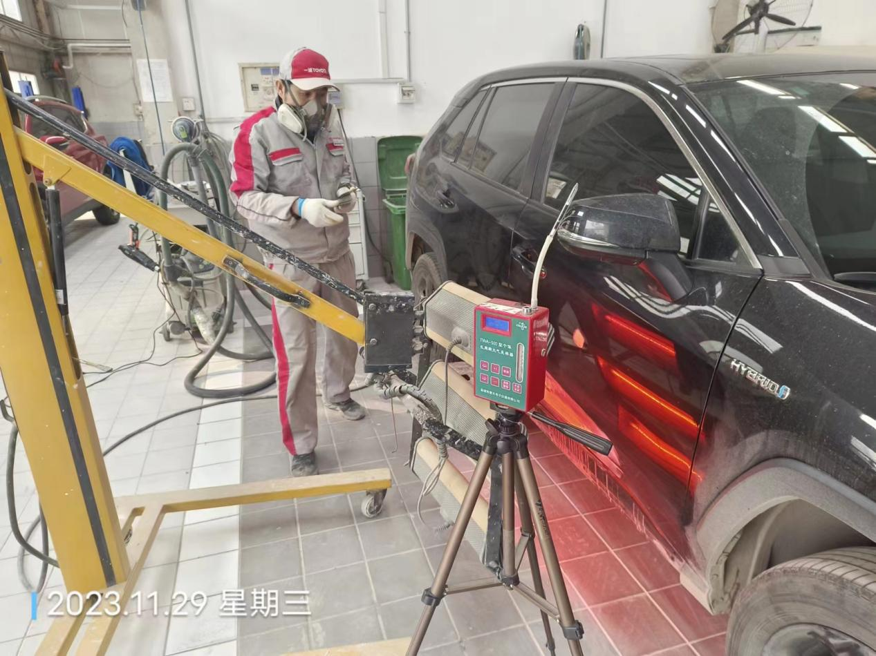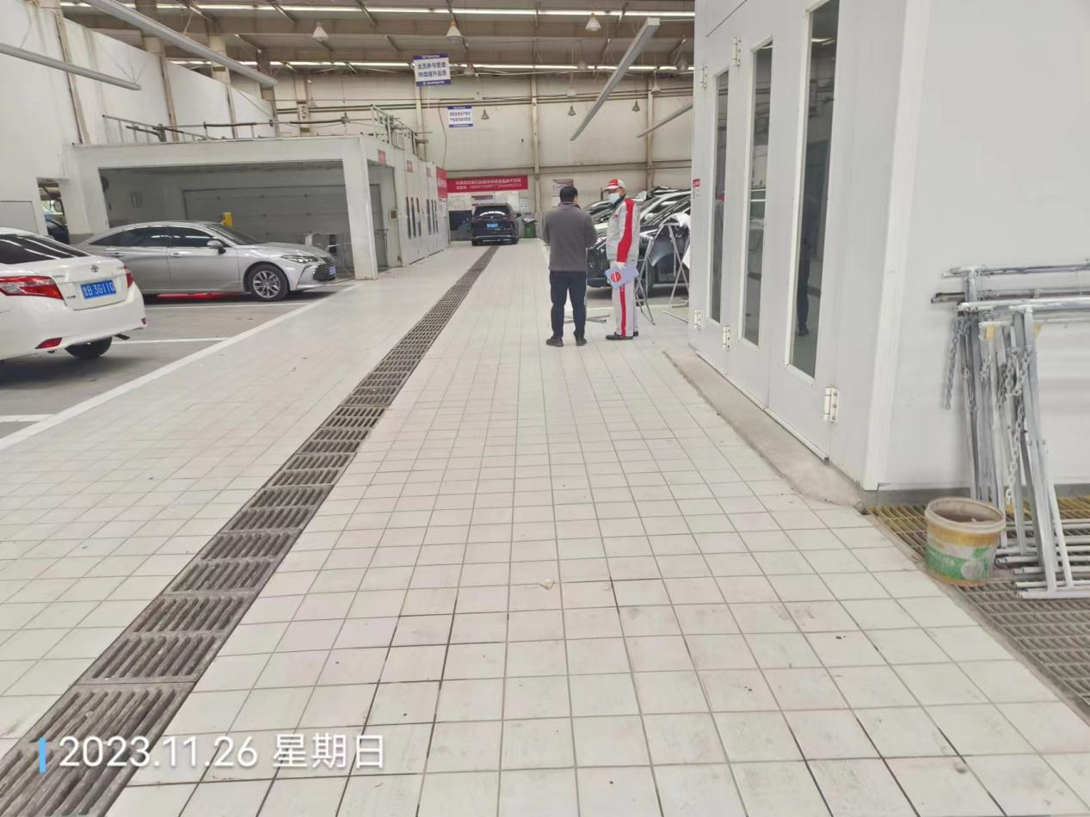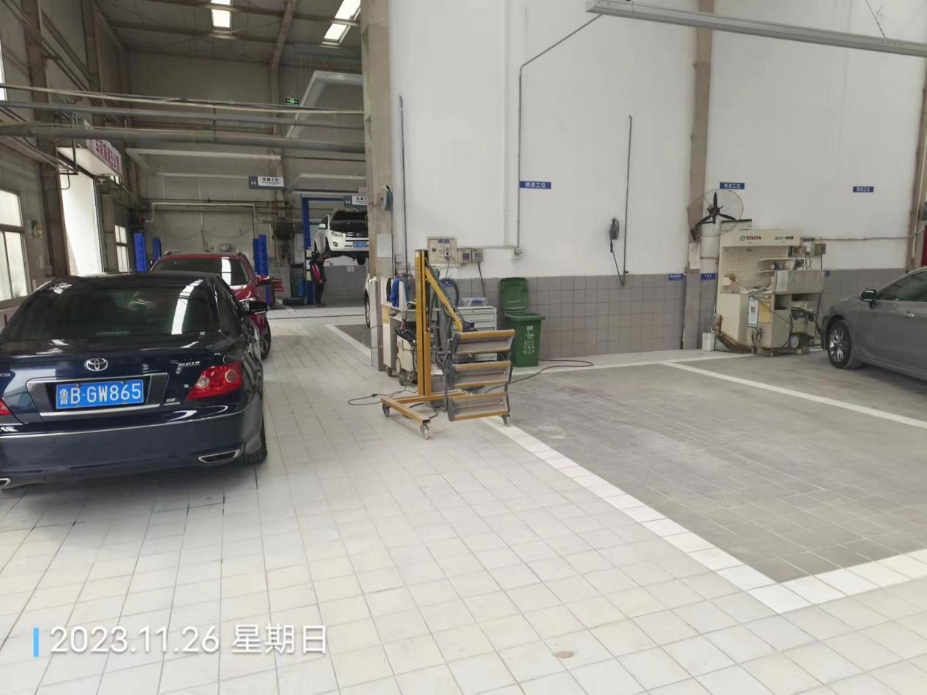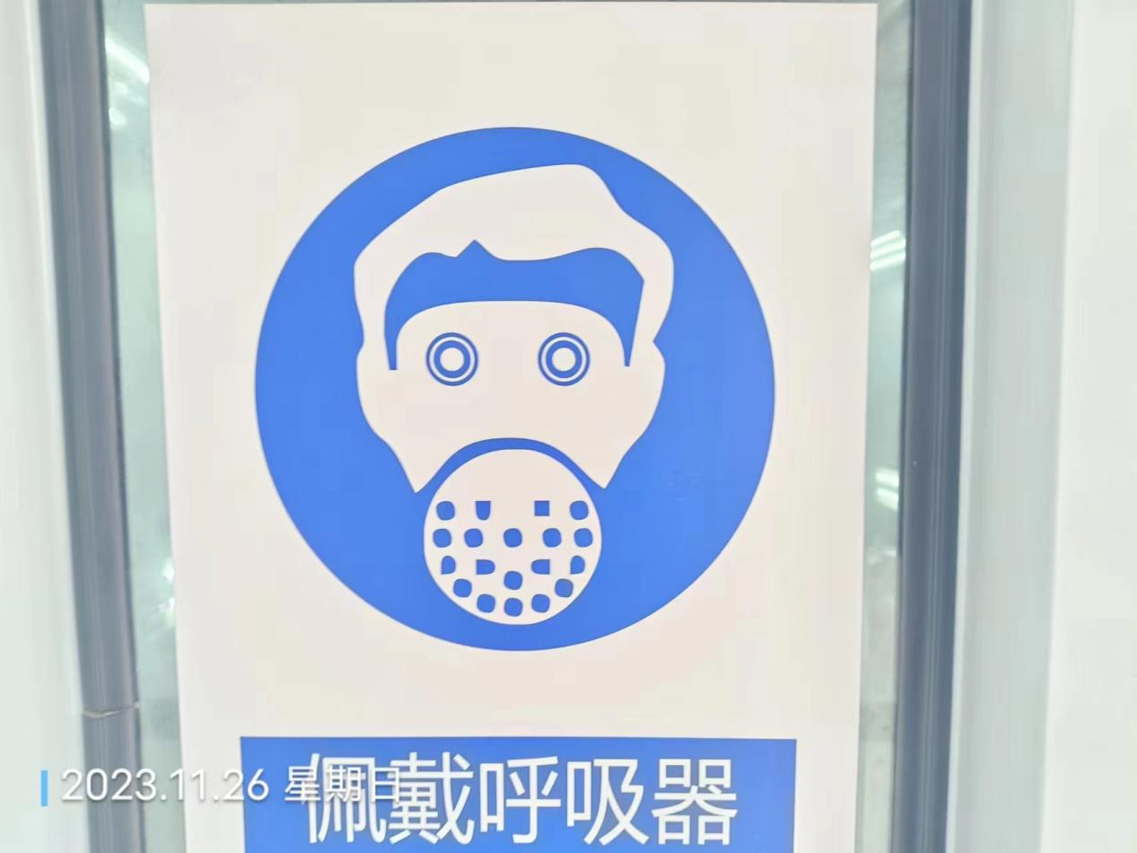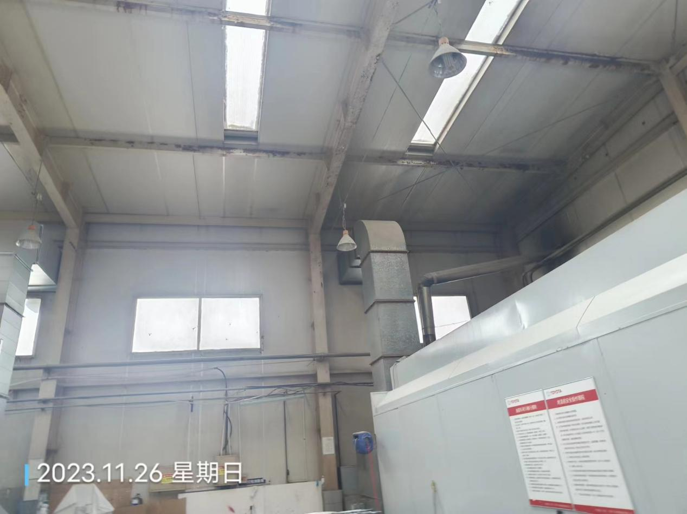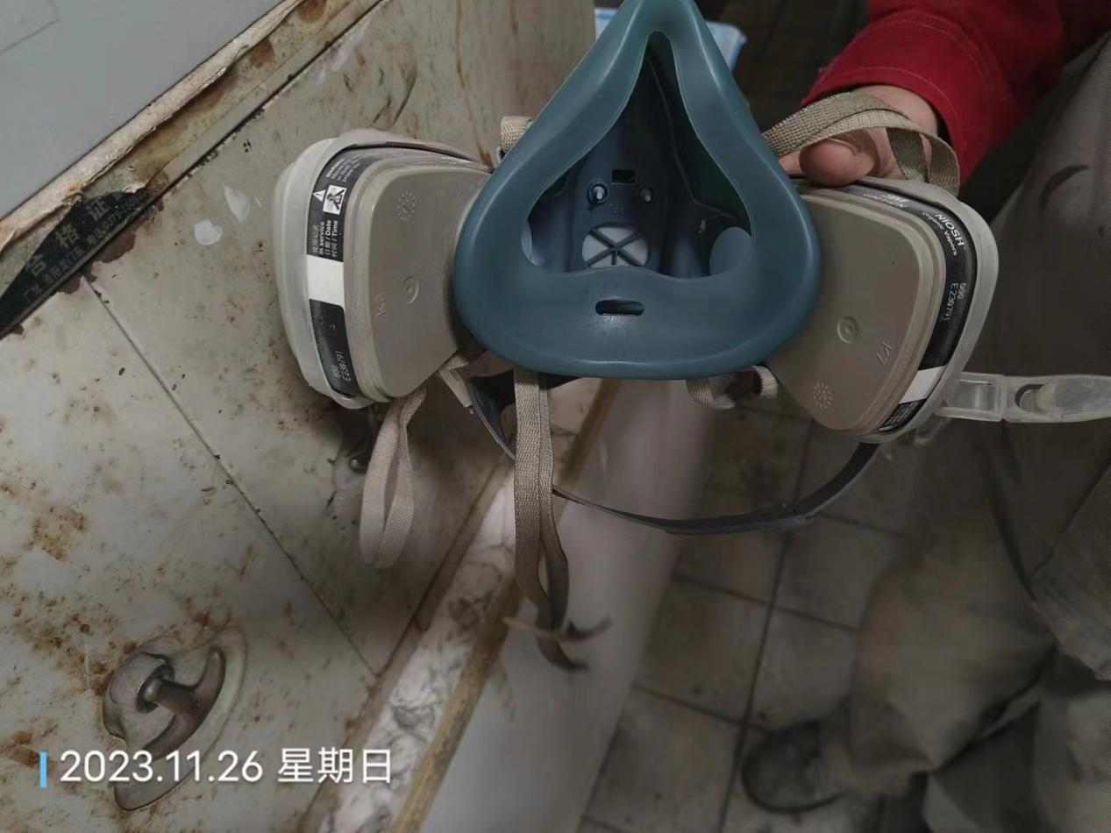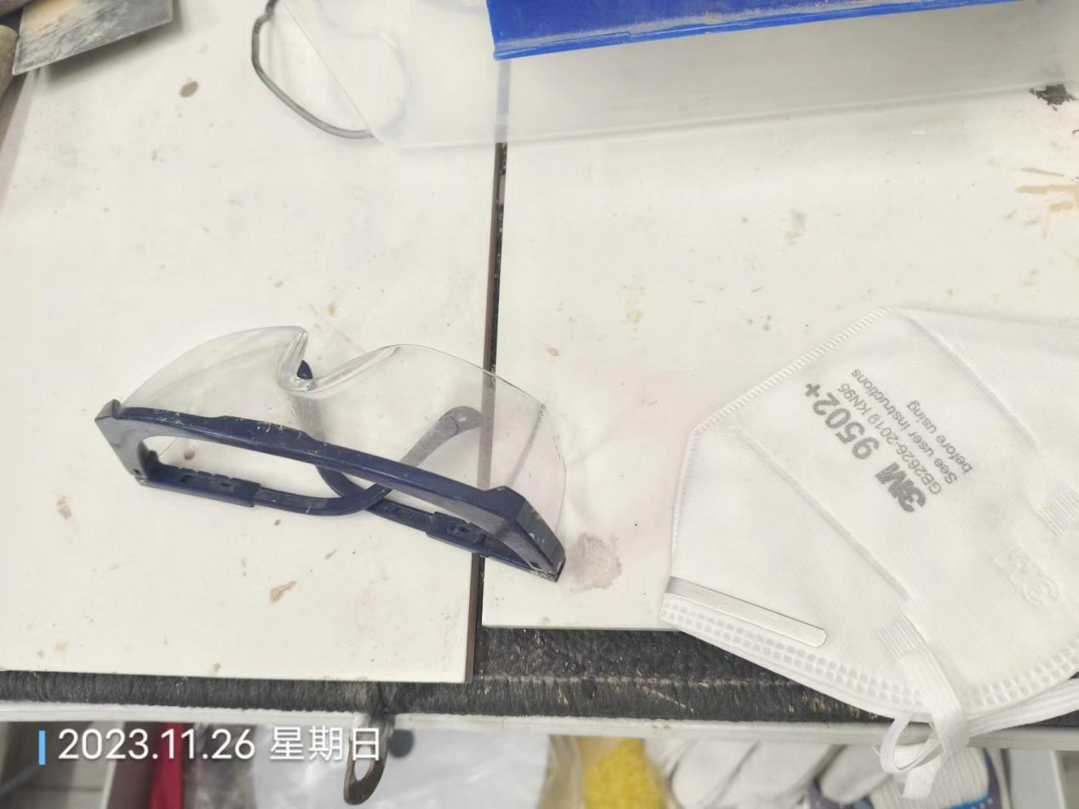
公示日期：2023.12.30

